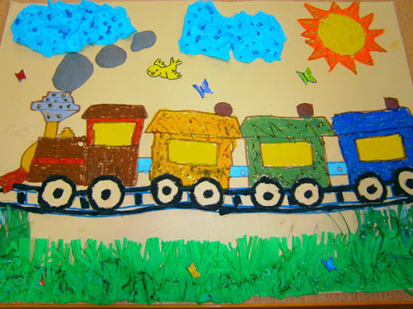
Narysujcie na kartce swój pociąg.

